一、实验目的
1、寻找玉米数粒板合适孔洞参数
2、设计让玉米籽粒快速翻面的数粒板结构
3、制作数粒板实物模型

二、实验原理
1、玉米籽粒氮浓度与种皮颜色相关，种皮颜色越深，籽粒氮浓度越高，而且由于玉米籽粒双面为非对称结构，一面部位为胚存在的位置，有凹陷，另一面主要为胚乳部分，向外突起。此次采集需要采集玉米籽粒的双面照片，为后续实验分析做基础。为了保证考种仪采集颜色的均匀性，使用胚乳面采集颜色。若是采集胚面颜色，胚与胚乳的颜色差异会干扰考种仪采集颜色。
2、物体处在高速旋转的支撑面上时，由于底面摩擦，物体会与支撑面保持相对静止，受到的摩擦力取决于摩擦系数及旋转的角速度和旋转半径，其基本受力方程可表示为：
$$F=μωr^{2}$$
利用此特性，玉米籽粒在高速旋转的数粒板中会贴合数粒板底面，且与数粒板地面保持相对静止。数粒板旋转至约180度，玉米籽粒也旋转180度。当数粒板急停时，籽粒会撞上孔洞边缘，此时停止旋转，垂直下落，即完成180度翻面。

三、实验材料
15粒不同尺寸玉米籽粒、半径规、石蜡、锡纸盘、游标卡尺、3D打印机、PLA线卷
软件SolidWorks、Excel、UltiMaker Cura 5.90

四、核心零件设计及三维建模分析
1、孔洞设计
数粒板孔洞设计采用双曲率的弧面设计。靠近底面的曲面曲率较小，曲面平整，可以增大玉米籽粒胚乳面突出部分与底面的接触面积，增大摩擦力；靠近顶部的曲面曲率较大，能提供足够空间存放玉米籽粒，使其固定在合适高度以供考种仪拍照取样。
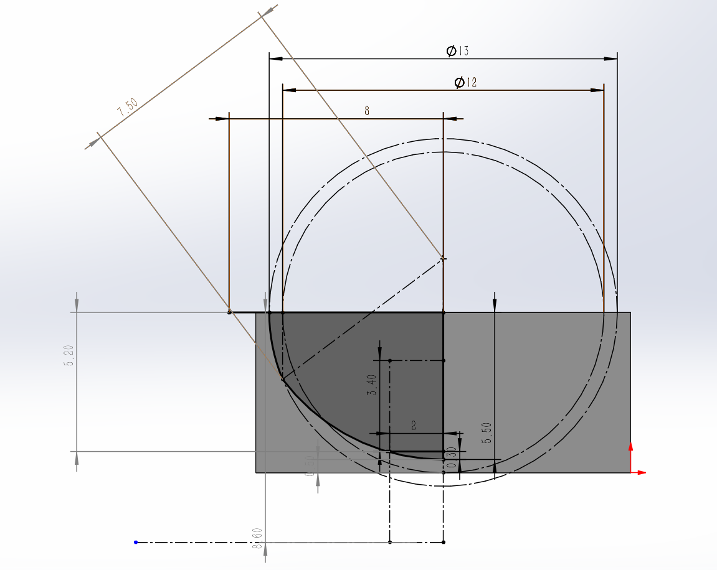 | 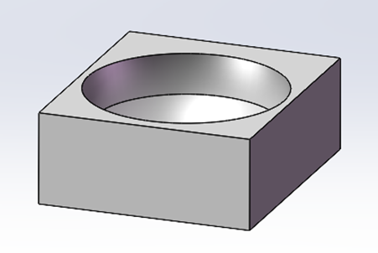
图1 孔洞剖面图 | 图2 孔洞零件图

2、把手设计
上下板嵌合形成导轨结构，下底板把手中间突出，上底板两侧突出，两者嵌合可以起到限制把手位移，使其在旋转中不发生错位，并设计加强筋以提高把手的坚固性。
 | 
图3 上下把手设计图 | 图4 限位槽设计图

上底板两侧加强筋延申未至台面，并留有限位槽，可借助上下底板的加强筋形成的导轨进行活动。当上下底板正位贴合时，粒径较大的玉米籽粒在直接翻转的情况下，有较高的翻转率；粒径较小的玉米籽粒，将上底板推至限位槽顶部，即错位贴合时，上底板孔洞之间的间隔可以作为限位器，减小玉米籽粒的活动空间，在此情况下翻转，有较高的翻转成功率。
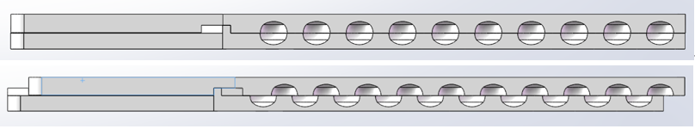
图5 数粒板正位贴合（上图）、错位贴合（下图）示意图

五、实验步骤
1、孔径结构设计
（1）将石蜡于锡纸盘中完全融化，石蜡中杂质密度比石蜡轻，浮于石蜡溶液上层。
（2）待石蜡溶液达到一定温度时，停止加热，静置3分钟，等杂质完全聚集，平稳端起锡纸盘，将下层石蜡清液倒入另一干净锡纸盘。重复此步骤两次，即可得到纯净石蜡溶液。
（3）将石蜡溶液于锡纸盘中完全凝固并取出，得到石蜡固体。
（4）按照图1内标注，使用半径为6.5mm、7.5mm的半径规对石蜡进行加工。先用6.5mm半径规切割上部曲面，再用7.5mm半径规切割下部底面。
（5）将15粒玉米籽粒依次放入次曲面中，判断次孔洞是否有充足空间容纳所有玉米籽粒。
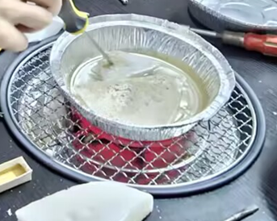 | 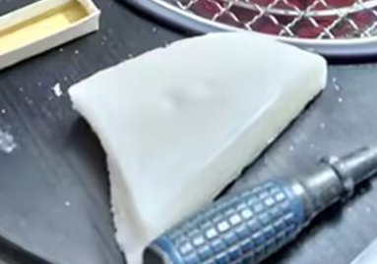
图6 石蜡模型制作过程记录
2、数粒板翻转结构测试
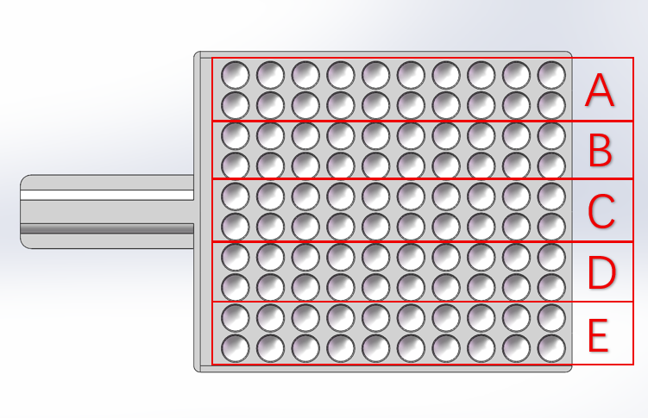
图7 数粒板分区图
（1）从玉米袋中选取15粒不同长、宽的玉米，且形状结构有较大差异。
（2）将数粒板划分为五区，每区有两列孔洞，从上到下依次为A区、B区、C区、D区、E区。
（3）将15粒玉米随机放入A区，且胚面朝上，数粒板以正位贴合形态贴合（参考图5），顺时针快速旋转把手，结束后统计每粒种子翻转成功情况。成功记为1，失败记为0，重复五次。其他B区、C区、D区、E区重复此步骤。
（4）统计所有种子翻转情况，制作方程分析表。
3、实物制作（包括初始模型和最终模型，初始模型用于步骤2实验测试，最终模型为成品）
（1）将SolidWorks模型转换成STL格式，导入UltiMaker Cura软件中，调节打印参数，并参数对模型进行切片。
（2）将模型导出至3D打印机中进行实物打印。

六、实验结果
1、原始数据记录
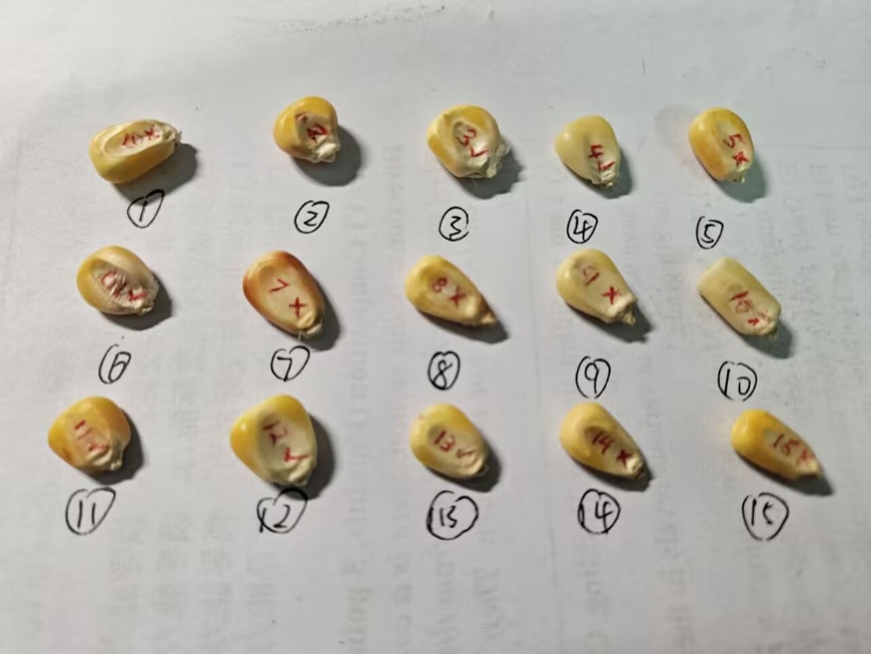

图8 15粒玉米籽粒编号记录
表1 数粒板A区玉米籽粒翻转成功率
玉米编号 | A区
 | 1组 | 2组 | 3组 | 4组 | 5组 | 成功率(%)
1 | 1 | 1 | 1 | 1 | 0 | 80
2 | 0 | 1 | 0 | 0 | 0 | 20
3 | 1 | 1 | 1 | 1 | 0 | 80
4 | 1 | 1 | 1 | 1 | 1 | 100
5 | 1 | 0 | 1 | 1 | 1 | 80
6 | 0 | 0 | 1 | 0 | 1 | 40
7 | 1 | 0 | 1 | 1 | 1 | 80
8 | 1 | 1 | 1 | 1 | 1 | 100
9 | 1 | 1 | 1 | 1 | 1 | 100
10 | 1 | 1 | 1 | 1 | 1 | 100
11 | 1 | 1 | 1 | 1 | 1 | 100
12 | 1 | 1 | 1 | 1 | 1 | 100
13 | 1 | 0 | 1 | 0 | 1 | 60
14 | 1 | 1 | 1 | 1 | 1 | 100
15 | 1 | 1 | 1 | 1 | 1 | 100

表2 数粒板B区玉米籽粒翻转成功率
玉米编号 | B区
 | 1组 | 2组 | 3组 | 4组 | 5组 | 成功率(%)
1 | 1 | 1 | 1 | 1 | 1 | 100
2 | 0 | 0 | 1 | 1 | 0 | 40
3 | 1 | 1 | 1 | 1 | 1 | 100
4 | 1 | 1 | 1 | 1 | 1 | 100
5 | 1 | 1 | 1 | 1 | 1 | 100
6 | 1 | 1 | 1 | 1 | 0 | 80
7 | 1 | 0 | 0 | 1 | 1 | 60
8 | 1 | 1 | 1 | 1 | 1 | 100
9 | 1 | 1 | 1 | 1 | 1 | 100
10 | 1 | 1 | 1 | 1 | 1 | 100
11 | 0 | 1 | 1 | 1 | 1 | 80
12 | 1 | 1 | 1 | 1 | 1 | 100
13 | 1 | 1 | 0 | 1 | 1 | 80
14 | 1 | 1 | 1 | 1 | 1 | 100
15 | 1 | 1 | 1 | 1 | 1 | 100
表3 数粒板C区玉米籽粒翻转成功率
玉米编号 | C区
 | 1组 | 2组 | 3组 | 4组 | 5组 | 成功率(%)
1 | 1 | 1 | 1 | 1 | 0 | 80
2 | 0 | 0 | 0 | 0 | 1 | 20
3 | 1 | 1 | 1 | 1 | 1 | 100
4 | 1 | 1 | 1 | 1 | 1 | 100
5 | 1 | 0 | 1 | 0 | 1 | 60
6 | 0 | 1 | 1 | 0 | 0 | 40
7 | 1 | 1 | 1 | 1 | 1 | 100
8 | 1 | 1 | 0 | 1 | 1 | 80
9 | 1 | 1 | 1 | 1 | 1 | 100
10 | 1 | 1 | 1 | 1 | 1 | 100
11 | 1 | 1 | 1 | 1 | 1 | 100
12 | 1 | 1 | 1 | 1 | 0 | 80
13 | 1 | 0 | 0 | 1 | 0 | 40
14 | 1 | 1 | 1 | 1 | 1 | 100
15 | 1 | 1 | 1 | 1 | 0 | 100
表4 数粒板D区玉米籽粒翻转成功率
玉米编号 | D区
 | 1组 | 2组 | 3组 | 4组 | 5组 | 成功率(%)
1 | 0 | 1 | 1 | 1 | 1 | 80
2 | 0 | 0 | 0 | 0 | 0 | 0
3 | 1 | 0 | 1 | 1 | 1 | 80
4 | 1 | 1 | 1 | 1 | 1 | 100
5 | 1 | 1 | 1 | 0 | 1 | 80
6 | 1 | 1 | 1 | 0 | 0 | 80
7 | 1 | 1 | 1 | 1 | 1 | 100
8 | 1 | 1 | 1 | 1 | 0 | 100
9 | 1 | 1 | 1 | 0 | 1 | 80
10 | 1 | 1 | 1 | 1 | 1 | 100
11 | 1 | 0 | 1 | 0 | 1 | 60
12 | 0 | 1 | 1 | 0 | 1 | 60
13 | 0 | 1 | 1 | 1 | 1 | 80
14 | 1 | 1 | 1 | 1 | 0 | 80
15 | 0 | 1 | 1 | 1 | 1 | 80
表5 数粒板E区玉米籽粒翻转成功率
玉米编号 | E区
 | 1组 | 2组 | 3组 | 4组 | 5组 | 成功率(%)
1 | 1 | 0 | 1 | 0 | 1 | 60
2 | 0 | 0 | 0 | 0 | 0 | 0
3 | 1 | 1 | 1 | 1 | 1 | 100
4 | 1 | 1 | 1 | 0 | 1 | 80
5 | 1 | 1 | 1 | 1 | 1 | 100
6 | 0 | 0 | 1 | 1 | 1 | 60
7 | 1 | 1 | 1 | 1 | 1 | 100
8 | 1 | 1 | 1 | 1 | 0 | 100
9 | 1 | 1 | 1 | 1 | 1 | 100
10 | 1 | 1 | 1 | 1 | 1 | 100
11 | 1 | 1 | 1 | 1 | 1 | 100
12 | 1 | 1 | 1 | 1 | 0 | 100
13 | 0 | 1 | 0 | 0 | 0 | 20
14 | 1 | 1 | 1 | 1 | 1 | 100
15 | 1 | 0 | 1 | 1 | 1 | 80

2、统计分析
表6 玉米籽粒长宽及成功率统计表
玉米编号 | 长 (mm) | 宽(mm) | 籽粒成功率（%） |  |  |  |  | 总成功率 (%)
 |  |  | A区 | B区 | C区 | D区 | E区
1 | 13 | 8 | 80 | 100 | 80 | 80 | 60 | 80
2 | 9 | 10 | 20 | 40 | 20 | 0 | 0 | 16
3 | 11 | 11 | 80 | 100 | 100 | 80 | 100 | 92
4 | 10 | 9 | 100 | 100 | 100 | 100 | 80 | 96
5 | 12 | 9 | 80 | 100 | 60 | 80 | 100 | 84
6 | 10 | 10 | 40 | 80 | 40 | 80 | 60 | 60
7 | 13 | 7 | 80 | 60 | 100 | 100 | 100 | 88
8 | 13 | 8 | 100 | 100 | 80 | 100 | 100 | 96
9 | 13 | 9 | 100 | 100 | 100 | 80 | 100 | 96
10 | 12 | 7 | 100 | 100 | 100 | 100 | 100 | 100
11 | 9 | 9 | 100 | 80 | 100 | 60 | 100 | 88
12 | 11 | 10 | 100 | 100 | 80 | 60 | 100 | 88
13 | 11 | 9 | 60 | 80 | 40 | 80 | 20 | 56
14 | 12 | 8 | 100 | 100 | 100 | 80 | 100 | 96
15 | 12 | 6 | 100 | 100 | 100 | 80 | 80 | 92
分区总成功率 (%) |  |  | 82.7 | 89.3 | 80 | 77.3 | 80 | 81.9

在本研究中，选取 15 粒形态各异的玉米籽粒，在数粒板从上到下划分的 A–E 五个区间内分别进行翻转实验，数粒板以正位贴合形态测试（参考图5），每粒籽粒在对应区间内重复试验 5 次，统计翻转成功率，以分析籽粒空间位置及其形态对翻转行为的影响。
各区间翻转成功率的统计结果表明，籽粒所在区间对翻转成功率具有显著影响（表1-5）。其中，B 区间的平均翻转成功率最高（89.33%），A 区间次之（82.67%），C 与 E 区间成功率相近（均为 80.00%），而 D 区间的成功率最低（77.33%）。总体来看，翻转成功率在不同区间呈现出不均匀性，表明翻转过程并非仅由籽粒自身形态决定，籽粒在数粒板上的空间位置同样对翻转结果有影响。
表7 方差分析表
差异源 | SS | df | MS | F | P-value | F crit
籽粒 | 34698.67 | 14 | 2478.48 | 11.39** | 0.001 | 1.87
区间 | 1258.67 | 4 | 314.67 | 1.45 | 0.23 | 2.54
误差 | 12181.33 | 56 | 217.52
总计 | 48138.67 | 74

采用 Excel 数据分析工具库对实验数据进行双因素方差分析（无重复）,以α=0.05为显著值阈值。结果表明，籽粒个体对翻转成功率的影响显著（F = 11.39，P < 0.001），说明不同籽粒在翻转稳定性上存在显著差异；而区间位置的效应未达到显著水平（F = 1.45，P = 0.231）。尽管区间效应在统计意义上不显著，但各区间平均成功率及失败分布仍呈现一定趋势性差异，表明区间位置可能通过改变翻转过程中的受力条件，对籽粒翻转行为产生调制作用。
3、籽粒形状对翻转成功率的影响
籽粒形态对翻转成功率具有决定性影响。偏圆籽粒(如2号和5号)在各区间内翻转成功率整体偏低，尤其在 D、E 区间内几乎无法完成翻转；而细长籽粒（如10号和14号）在所有区间内均表现出稳定的翻转行为。
分析认为，细长籽粒更易在板体接触过程中形成较大的力臂与转矩，从而对区间受力条件变化不敏感；相反，偏圆籽粒在浮空及再接触过程中难以建立有效翻转姿态，导致失败概率显著增加。由此可见，通过上下数粒板的错位贴合设计(参考图5)，可限制籽粒在翻转过程中的活动空间，减少无支撑运动阶段，有助于提高籽粒的翻转稳定性。
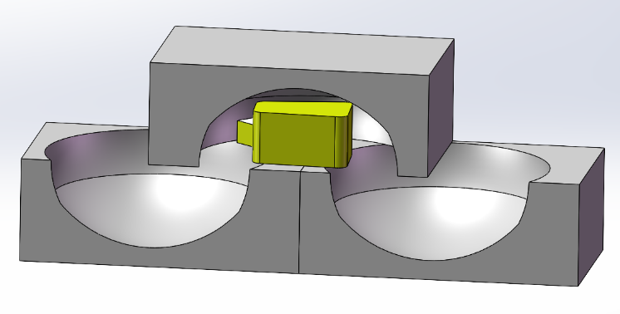

图9 错位贴合限制玉米籽粒活动空间示意图
4、数粒板分区对翻转成功率的影响
由图9可见，在数粒板顺时针翻转过程中，不同位置籽粒与板体的接触状态存在明显差异。位于左侧区间（对应 A、B 区间）的籽粒在翻转初期始终与下底板保持连续接触，下底板对籽粒施加稳定的支持力与推动力，可在较长作用时间内持续提供有效转矩，从而有利于籽粒绕接触边缘完成翻转过程。与此相对应，如表6所示，A、B 区间的翻转成功率分别为82.7%和89.3%，均高于整体平均成功率81.9%，表明连续受力条件能够显著提高籽粒翻转的稳定性。
相比之下，位于右侧区间（对应 D、E 区间）的籽粒在翻转过程中会出现短暂的失重或浮空状态（图中“暂时不受力”所示）。在此阶段，籽粒与板体之间缺乏有效接触，难以形成稳定转矩，其姿态主要由惯性和初始放置状态决定。当籽粒再次接触上底板时，若未能形成合适的接触点，翻转过程易中断，从而降低翻转成功率。与此相对应，如表6所示，D、E 区间的翻转成功率分别为77.3%和80.0%，均低于整体平均成功率81.9%，其中 D 区间降幅最为明显，进一步说明翻转过程中受力不连续是导致籽粒翻转稳定性下降的重要原因。
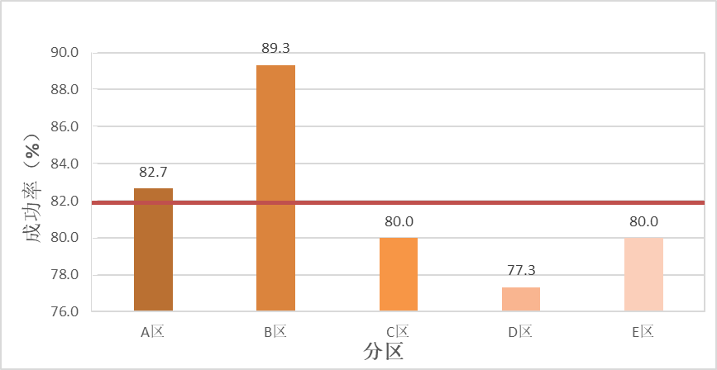
图10 分区及籽粒翻转成功率柱状图
5、模型实物制作
（1）重要参数
表8 数粒板各参数数据
重要参数 | 参数
材料 | PLA
层高 | 0.2mm
走线宽度 | 0.1mm
璧厚 | 2mm
填充密度 | 20%
打印温度 | 210°C
热床温度 | 55°C
打印速度 | 70mm/s
支撑 | 树状支撑

（2）模型切片及实物
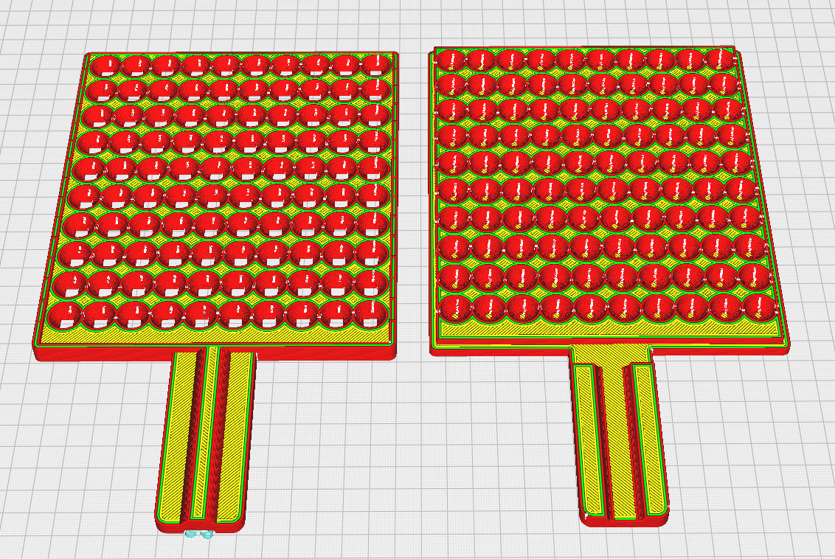 | 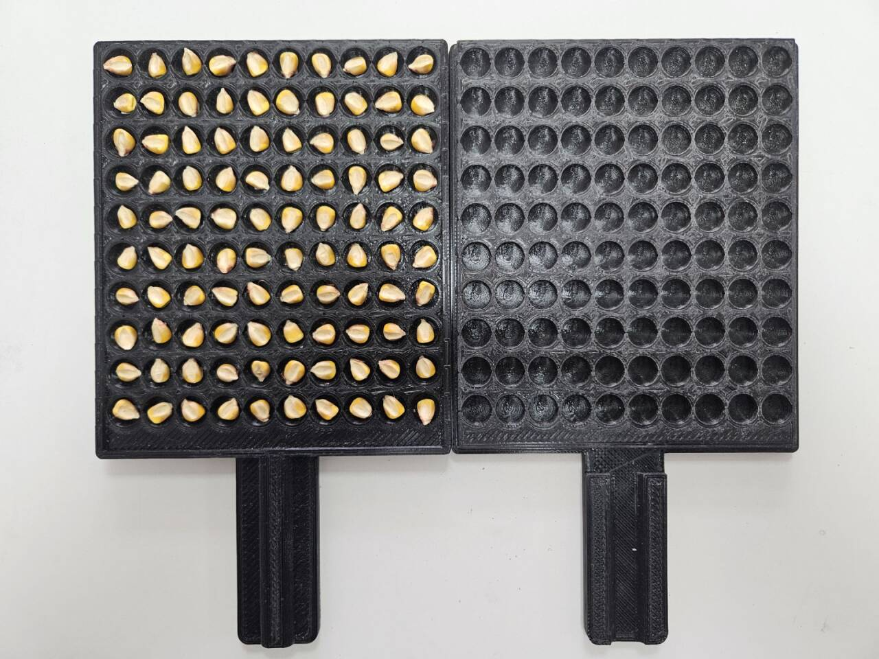
图11 数粒板模型切面及实物图

七、实验感悟
（1）本研究设计并制作的数粒板显著提高了玉米籽粒双面图像采集效率，无需对单粒籽粒逐个翻转即可完成双面拍摄。然而，在实际操作中仍需将全部籽粒统一翻转至同一面，增加了时间成本。未来可结合机器视觉方法构建籽粒双面自动识别模型，使籽粒在数粒板中随机分布后仅需完成双面拍摄，模型即可自动区分正反面并完成图像重组，分别生成“正面朝上”和“反面朝上”的标准化图像，从而提升表型信息采集速度。
（2）数粒板的结构设计表明，仅依赖理论构想难以直接获得满足实验需求的模型参数。本研究首先利用石蜡构建孔洞模型进行初步验证，在确认孔径与间距合理性后再进入3D打印阶段。实验过程中发现，打印样品仍存在尺寸偏差与适配性问题，需要对模型结构参数及打印工艺参数进行多轮微调，最终获得满足籽粒固定与拍摄要求的实体模型。

